SVEUČILIŠTE U ZAGREBU

FAKULTET ORGANIZACIJE I INFORMATIKE

V A R A Ž D I N

**Jurica Bunić**

**Dalibor Kofjač**

**Matija Lazar**

mDrivingSchool

Projektna dokumentacija za projekt iz kolegija analiza i razvoj programa

1. faza)

Varaždin, 2016.

SVEUČILIŠTE U ZAGREBU

FAKULTET ORGANIZACIJE I INFORMATIKE

V A R A Ž D I N

Jurica Bunić

Dalibor Kofjač

Matija Lazar

GitHub repozitorij:

https://github.com/jurbunic/mDrivingSchool

Tim: AIR1618

mDrivingSchool

Projektna dokumentacija za projekt iz kolegija analiza i razvoj programa

(1. Faza)

Mentor:

Dr. sc. Ivan Švogor

**Varaždin, studeni 2016.**

Sadržaj

1. Uvod 1

2. Metodologija razvoja 2

3. Prvi sprint 4

3.1 Analiza Burndown grafa 5

3.2 Vrijeme utrošeno po članu tima 5

Drugi sprint 6

Treći sprint 8

# Uvod

Projekt je započet s ciljem da se izradi mobilna aplikacija koja bi olakšala izvršavanje svakodnevnih obveza instruktora i polaznika autoškole. Aplikacija je zamišljena na način da se može prilagoditi bilo kojoj autoškoli, no trenutna aplikacija je prilagođena za potrebe Autoškole Premuž.

Za korištenje aplikacije nije nužno biti polaznik ili zaposlenik autoškole. Neregistrirani korisnici će moći preuzeti aplikaciju, te rješavati ispite iz područja propisa i prve pomoći, a za potencijalne polaznike će biti moguće poslati prijavu za upis u autoškolu putem aplikacije. Uz navedene funkcionalnosti neregistrirani korisnici će imati pristup informacijama o autoškoli koje su dostupne sa web stranice autoškole.

Prilikom upisa u autoškolu novi polaznici će dobiti korisničko ime i lozinku za prijavu u aplikaciju. Polaznici autoškole prijavom u aplikaciju imaju mogućnost pratiti informacije koje su vezane uz ispite, poput datuma održavanja ispita iz prve pomoći, propisa ili vožnje, a moguće je i vidjeti status položenosti određenog ispita. Polaznik nakon polaganja prve pomoći i propisa ima pristup informacijama vezanim uz sljedeći termin za vožnju, a uz to može vidjeti koliko sati vožnje mu je preostalo do polaganja ispita. Tom funkcionalnošću se eliminiraju nepotrebni pozivi u slučaju da polaznik zaboravi termin koji je dogovorio sa svojim instruktorom, a i omogućuje se jednostavnije praćenje napretka. Zaposlenik će također imati korisničko ime i lozinku za pristup aplikaciji. Aplikacija će omogućiti zaposleniku da šalje prethodno spomenute obavijesti polaznicima. Također će zaposlenik moći vidjeti koji su mu polaznici dodijeljeni, te će moći kreirati svoj raspored vožnje.

# Metodologija razvoja

Razvojni tim se odlučio na korištenje Scrum metodologije razvoja. Scrum je agilni i iterativan pristup razvoju softwarea, a danas je jedan od najpopularnijih agilnih pristupa. SCRUM definira tri uloge: Product owner, Development Team i Scrum Master.

Product Owner je vlasnik proizvoda (aplikacije). Ova uloga se brine da aplikacija sadrži sve funkcionalnosti koje su dogovorene i da ih sortira po prioritetu. Naš Product owner je Autoškola Premuž. Development Team (Razvojni tim) se sastoji od tri člana: Jurica Bunić, Dalibor Kofjač i Matija Lazar. Zaduženje razvojnog tima je razvoj funkcionalnosti koje je definirao Product Owner. Scrum Master je uloga koja brine da se razvojni tim pridržava Scrum metodologije. Zbog malo broja ljudi koji sudjeluju na projektu ne postoji određena osoba koja preuzima ulogu Scrum Mastera.

Tim se odlučio na korištenje alata VivifyScrum za podršku Scrum pristupu razvoja softwarea. Ovaj alat je odabran jer omogućuje vremenski neograničeno korištenje, uz limitaciju na samo tri člana.

Slika 1. na sljedećoj stranici prikazuje popis svih Backlog itema. Narančasta oznaka u lijevom kutu predstavlja povezanost sa drugim Backlog itemom. Ukupno postoji 25 Backlog itema (Backlog + Prvi sprint) sa ukupnim naporom od 72 jedinica napora.

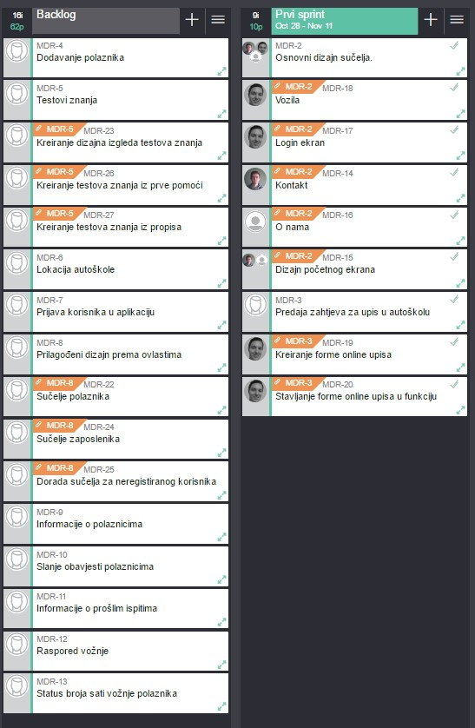*Slika 1. Backlog*

# Prvi sprint

Prvi sprint je započeo 28.10.2016. i obuhvaćao je devet Backlog predmeta sa ukupno deset jedinica napora. Cilj prvog sprinta je bio: „Izraditi sve funkcionalnosti neregistriranog korisnika“. Izvršenje tog cilja će rezultirati aplikacijom koja ima samo osnovne funkcionalnosti neregistriranog korisnika koje omogućuju potencijalnom polazniku da se informira o autoškoli i da pošalje prijavu za upis u autoškolu putem aplikacije.

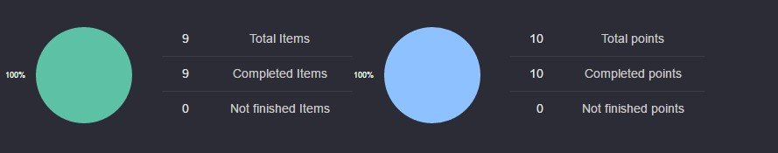Prvi sprint je završio 11.11.2016. sa 100% izvršenosti zadataka, tj. svi Backlog predmeti koji su dodani u prvi sprint su završeni.

*Slika 2. Izvršenost*

Backlog predmeti koji su izvršeni :

* Osnovni dizajn sučelja
* Vozila
* Login ekran
* Kontakt
* O nama
* Dizajn početnog ekrana
* Predaja zahtjeva za upis u autoškolu
* Kreiranje forme online upisa
* Stavljanje forme online upisa u funkciju

Zadaci nisu unaprijed dodijeljeni članovima tima, nego je omogućeno da svaki član dobrovoljno izabere funkcionalnost koju će izvršiti.

## Analiza Burndown grafa

Burndown graf prikazuje koliko je jedinica napora preostalo da se izvrše zadaci sprinta. Naš burndown graf je prikazan na sljedećoj slici

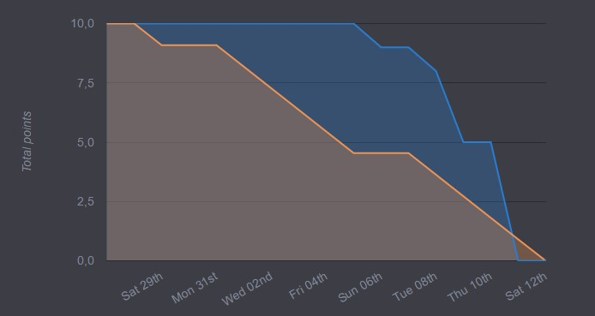

*Slika 3. Burndown graf prvog sprinta*

Linija označena narančastom bojom prikazuje idealno smanjivanje jedinica napora, a plava linija prikazuje smanjivanje jedinica napora koje smo postigli. Vidljiv je veće odstupanje na početku grafa. Razlog takvog odstupanja je odluka da se prvo riješe funkcionalnosti za koje je potrebno najmanje jedinica napora. Neke podfunkcionalnosti smo označili sa 0 jedinica napora jer smo procijenili da nam neće oduzeti puno vremena, a pošto su one riješene prve, nije se primijetio pomak na grafu. Približavanje kraju sprinta je rezultiralo povećanom aktivnošću, a nagli skokovi su rezultat prethodnog rješavanja podfunkcionalnosti koje su činile dio funkcionalnosti koje su zahtijevale više jedinica napora. Osim prethodnog razloga, naglom padu je doprinijelo iskustvo stečeno na prethodnim funkcionalnostima.

## 3.2 Vrijeme utrošeno po članu tima

Slike 4. i 5. prikazuje statističke informacije vezane uz razvoj aplikacije. Prva slika prikazuje broj sati koje su članovi tima potrošili na izvršenje zadataka, a druga slika broj itema koje su članovi tima izvršili ili sudjelovali na izvršenju.

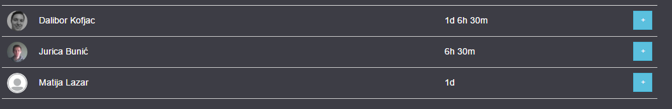

*Slika 4. Broj sati*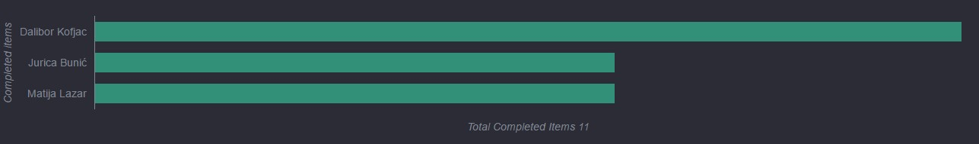

*Slika 5. Završeni itemi po članu tima*

# Drugi sprint

Duljina drugog sprinta je dva tjedna, odnosno trajanje je isto kao i kod prvog sprinta. Sprint je započeo 16.11.2016 i trajao je do 30.11.2016. godine. U prvom sprintu je riješen dio funkcionalnosti neregistriranog korisnika, te je kao cilj drugog sprinta zadan završetak svih funkcionalnosti neregistriranog korisnika i izrada login funkcionalnosti.

Drugi sprint je sadržavao 6 itema sa ukupno 23 jedinice napora. Svi itemi su završeni te je uloga neregistriranog korisnika u potpunosti završena

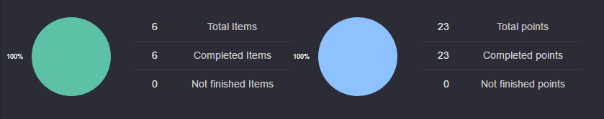

*Slika 6. Izvršenost drugog sprinta*

Backlog predmeti koji su izvršeni :

* Lokacija autoškole
* Prijava korisnika u aplikaciju
* Testovi znanja
* Kreiranje dizajna izgleda testova znanja
* Kreiranje testova znanja iz prve pomoći
* Kreiranje testova znanja iz propisa

**3.1 Analiza burndown charta**

Burndown chart prikazuje neaktivnost na početku, te povećanu aktivnost pred kraj sprinta. Analizom commitova na repozitorij između 16.11.2016. i 30.11.2016. vidljivo je da su se promjene od 21.11 pa do 30.11 događale svaki dan. Razlog što postignuto smanjivanje jedinica napora drastično odstupa od idealnog smanjivanja je što su se itemi radili paralelno te su završeni krajem sprinta, a alat registrira promjenu jedinica napora tek kada se cijeli item završi

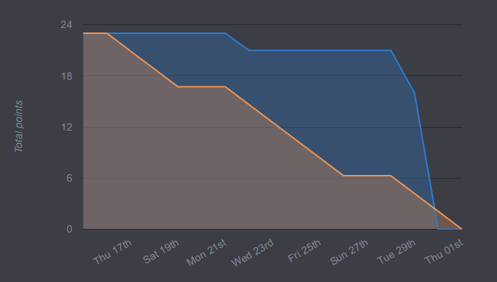

*Slika 7. Burndown chart 2. printa*

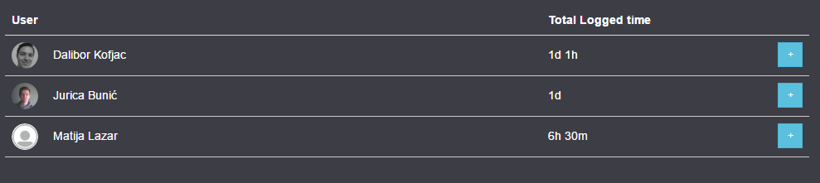Na sljedećim slikam su prikazani statistički podaci za članove. Na 8. slici je prikazano utrošeno vrijeme prema članu tima za drugi sprint, a u 9. slici je prikazano na koliko je itema sudjelovao član tima.

*Slika 8. Utrošeno vrijeme*

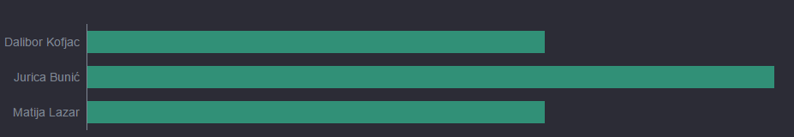

*Slika 9. Završeni itemi drugog sprinta po članu tima*

# Treći sprint

Kao i prethodna dva sprinta, duljina trećeg sprinta iznosi 2 tjedna. Treći sprint je trajao od 3.12.2016. pa do 17.12.2016. godine. Cilj sprinta je dovršiti korisnička sučelja aplikacije i izraditi dio funkcionalnosti zaposlenik. Svi itemi trećeg sprinta su izvršeni te je postignut cilj sprinta; korisničko sučelje aplikacije se više neće znatnije mijenjati .

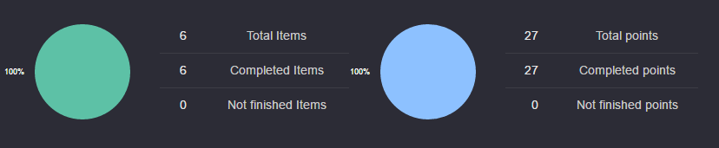

*Slika 10.*

Treći sprint je sadržavao 6 itema:

* Dodavanje polaznika
* Prilagođen dizajn prema ovlastima
* Dorada sučelja za neregistriranog korisnika
* Sučelje zaposlenika
* Sučelje polaznika
* Informacije o polaznicima

# Analiza burndown charta sprinta

Burndown chart trećeg sprinta je veoma sličan burndown chartu prvog sprinta. U prvom dijelu grafa, idealno smanjivanje jedinica napora znatno odstupa od realnog smanjivanja napora. Razlog odstupanja je što smo uz promjenu dizajna morali poboljšati sustav logina, te smo se zbog toga više zadržali na prvim itemima. U drugom dijelu grafa idealno smanjivanje jedinica napora je približno realnom smanjivanju jedinica napora, te je jedino odstupanje ranije završavanje sprinta od planiranog završavanja.

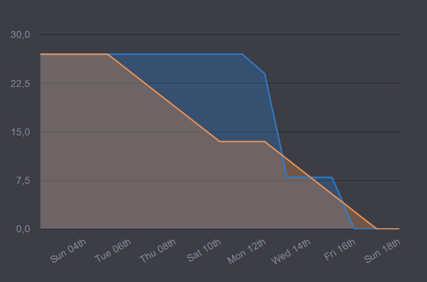

*Slika 11. Burndown chart*

